证书编号：91500115MA5UCE5F1T001R
单位名称: 重庆普力晟新材料有限公司
注册地址: 重庆市长寿区化中一支路2号
法定代表人: 何强
生产经营场所地址: 重庆市长寿区化中一支路1号、2号
行业类别: 其他合成纤维制造，锅炉 |  | 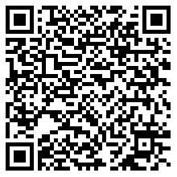
统一社会信用代码：91500115MA5UCE5F1T
有效期限：自2023年12月20日至2028年12月19日止
发证机关： | （盖章）重庆市长寿区生态环境局
发证日期： | 2023年12月20日
中华人民共和国生态环境部监制 重庆市长寿区生态环境局印制

